

СОВЕТ ПАЛЕХСКОГО МУНИЦИПАЛЬНОГО РАЙОНА
ИВАНОВСКОЙ ОБЛАСТИ

РЕШЕНИЕ

От 25 апреля 2024 г. № 42

Информация о результатах опроса граждан проведенного по решению Совета Палехского муниципального района от.28.11.2023 № 70 «О назначении опроса граждан на территории Палехского муниципального района»

В соответствии с Федеральным законом от 06.10.2003 № 131-ФЗ «Об общих принципах организации местного самоуправления в Российской Федерации, Уставом Палехского муниципального района, заслушав Председателя Совета Палехского муниципального района Титова Д.В.
Совет Палехского муниципального района

РЕШИЛ:

- Принять к сведению информацию о результатах опроса граждан проведенного 27 марта 2024 г. по бюджетной тематике по Палехскому муниципальному району (прилагается).

2. Настоящее решение вступает в силу момента его принятия.

Председатель Совета

Палехского муниципального района Д.В. Титов

Приложение
к решению Совета Палехского
муниципального района
от 25.04.2024 № 42

ИНФОРМАЦИЯ О РЕЗУЛЬТАТАХ ОПРОСА

Опрос проводился 27 марта 2024 года, в нем приняли участие 53 человек. Результаты опроса показали, что на сегодняшний день эта тема является актуальной.
Комиссия благодарит всех участников опроса.
На опрос были вынесены нижеперечисленные вопросы и получены следующие ответы:

- Какой из способов, по Вашему мнению, является наилучшим для достижения сбалансированности бюджета Палехского муниципального района?

- Какая информация о доходах бюджета Палехского муниципального района Вам наиболее интересна?

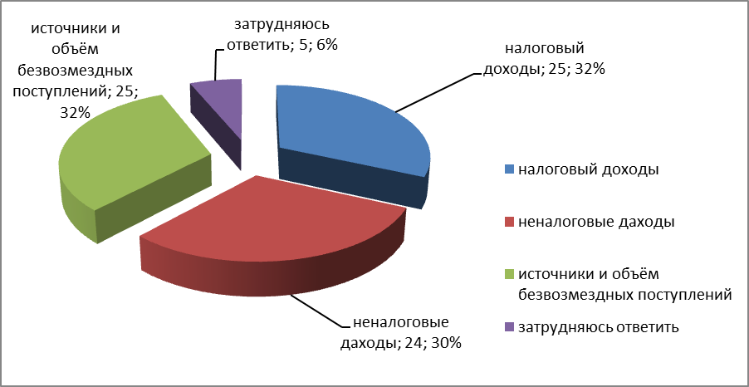

- Как Вы оцениваете степень открытости и прозрачности о бюджете Палехского муниципального района?

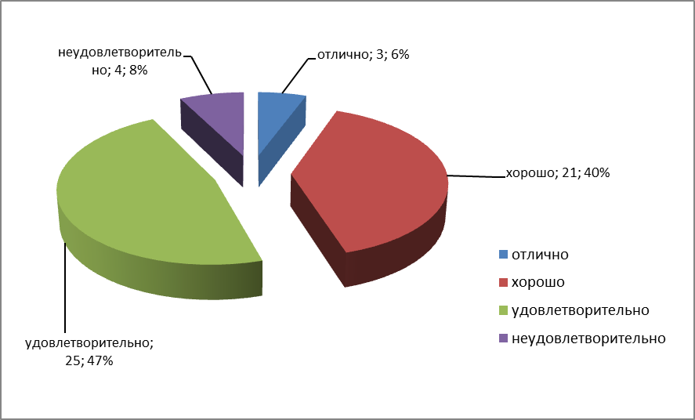

- Интересна ли Вам информация об объёмах средств бюджета, направляемых на строительство, реконструкцию, капитальный ремонт, ремонт и содержание автомобильных дорог?

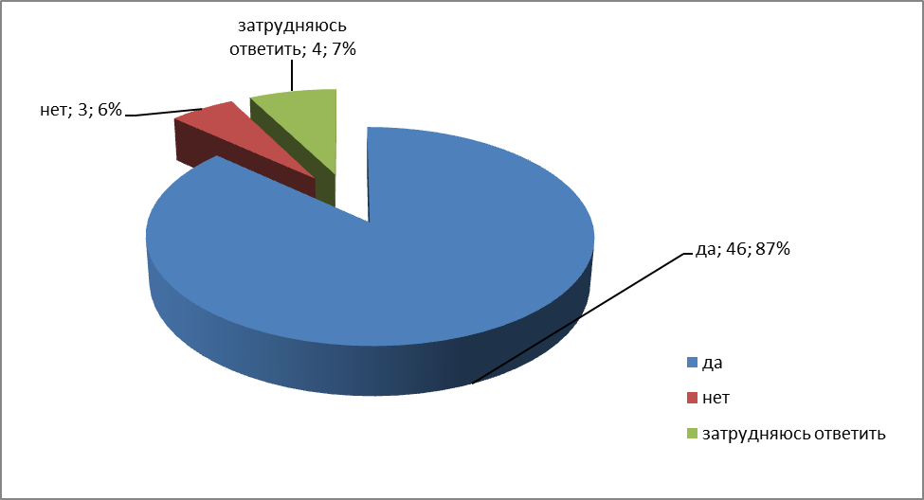
- Ваш пол?

